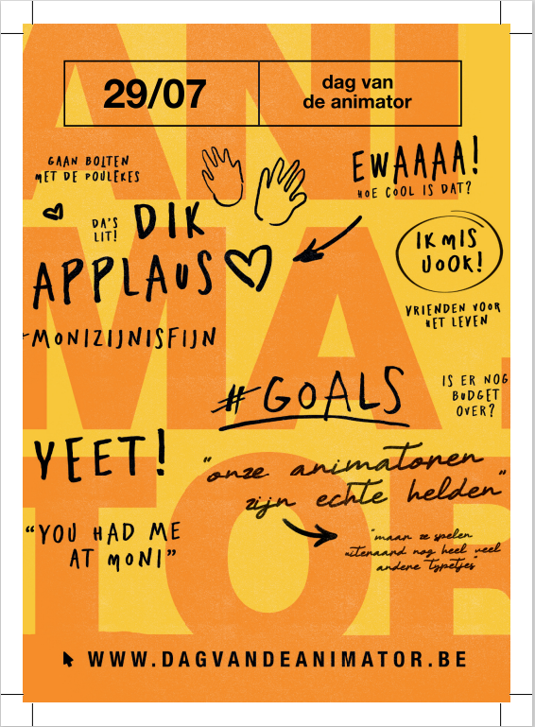

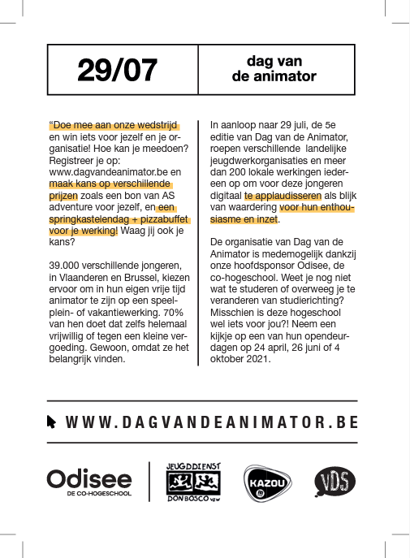



Beste (groot)ouder, **wil je iets doen voor ons**?

**Donderdag 29  juli** is het **Dag van de Animator**!   
Een dag waarop we alle 23.000 animatoren willen bedanken met een groot applaus! Want zonder deze jongeren die zich inzetten, vaak vrijwillig en in hun eigen vrije tijd, geen vakantiewerking. Zij zorgen ervoor dat jouw kind écht vakantie kan beleven! En dat is niet vanzelfsprekend. Zeker niet in coronatijden!

Animator zijn is meer dan spelletjes spelen op het ogenblik dat de kinderen er zijn. Ze regelen ook de administratieve molen, verzorgen en troosten. Het is een fulltime job, meer zelfs… op een gemiddelde vakantiedag is een animator 9,5 uur op het speelplein aan de slag. Nadat de kinderen naar huis zijn, wordt er samen opgeruimd en gepoetst, wordt er voorbereid voor de volgende dag, materiaal klaargezet, geknutseld aan een mooie inkleding en toneeltjes geoefend.

**Voeg jouw 'applaus'-filmpje toe!**

In aanloop naar de Dag van de Animator willen jou vragen om met je smartphone een filmpje te maken waarin je voor hen applaudisseert. Voeg het filmpje eenvoudig toe via www.dagvandeanimator.be waar het samen met andere filmpjes de applausmeter vult.

Beste (groot)ouder, **wil je iets doen voor ons**?

**Donderdag 29  juli** is het **Dag van de Animator**!   
Een dag waarop we alle 23.000 animatoren willen bedanken met een groot applaus! Want zonder deze jongeren die zich inzetten, vaak vrijwillig en in hun eigen vrije tijd, geen vakantiewerking. Zij zorgen ervoor dat jouw kind écht vakantie kan beleven! En dat is niet vanzelfsprekend. Zeker niet in coronatijden!

Animator zijn is meer dan spelletjes spelen op het ogenblik dat de kinderen er zijn. Ze regelen ook de administratieve molen, verzorgen en troosten. Het is een fulltime job, meer zelfs… op een gemiddelde vakantiedag is een animator 9,5 uur op het speelplein aan de slag. Nadat de kinderen naar huis zijn, wordt er samen opgeruimd en gepoetst, wordt er voorbereid voor de volgende dag, materiaal klaargezet, geknutseld aan een mooie inkleding en toneeltjes geoefend.

**Voeg jouw 'applaus'-filmpje toe!**

In aanloop naar de Dag van de Animator willen jou vragen om met je smartphone een filmpje te maken waarin je voor hen applaudisseert. Voeg het filmpje eenvoudig toe via www.dagvandeanimator.be waar het samen met andere filmpjes de applausmeter vult.